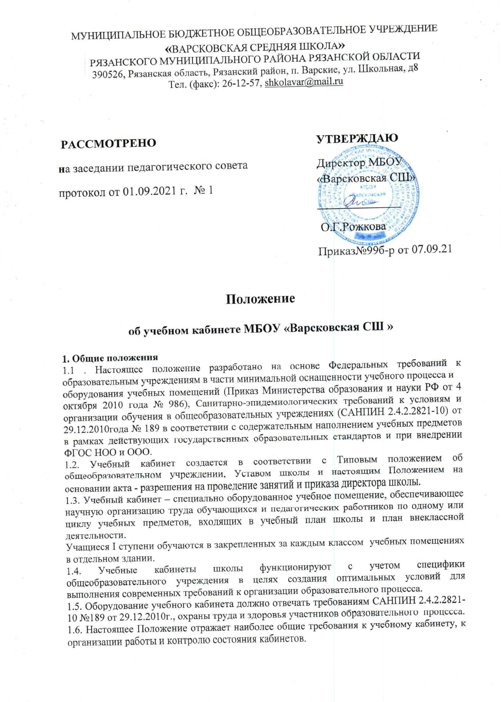

**2. Оборудование учебного кабинета**

2.1. Оборудование и оснащение учебного кабинета должно создавать условия для выявления и развития способностей обучающихся в любых формах организации учебного процесса; работы с одаренными детьми, организации интеллектуальных и творческих объединений обучающихся и с учетом особенностей реализуемой в школе основной образовательной программы.

2.2.Учебные кабинеты школы должны быть оснащены необходимыми средствами обучения для организации образовательного процесса по каждому учебному предмету, выполнения образовательной программы в соответствии с требованиями, предъявляемыми действующими государственными образовательными стандартами и при

внедрении ФГОС НОО и ООО.

2.3. В учебных кабинетах школы оборудуются рабочие места индивидуального пользования для обучающихся в зависимости от их роста и класса согласно санитарным требованиям, а также место для педагогического работника.

2.3. Рабочее место педагогического работника школы оборудуется столом, компьютером, техническими средствами обучения.

2.4. Учебные кабинеты оборудуются шкафами для хранения наглядных пособий, классной доской, инструментами и приспособлениями в соответствии со спецификой преподаваемой дисциплины и использования современных образовательных технологий, активного применения

образовательных информационно-коммуникационных технологий (в том числе дистанционных).

2.5. Каждый обучающийся школы обеспечивается рабочим местом за партой или столом в

соответствии с его ростом, состоянием зрения, слуха. Парты расставляются по номерам: меньшие – ближе к доске, большие – дальше. Для детей с нарушением слуха и зрения парты ставятся первыми, в первом ряду от окон.

2.6. Организация рабочих мест обучающихся школы должна обеспечивать возможность выполнения практических и лабораторных работ в полном соответствии с практической частью образовательной программы, при этом учитываются требования техники безопасности, гарантированные безопасные условия для организации образовательного процесса.

2.7. Кабинеты физики, химии, биологии оборудованы специальными демонстрационными столами на подиуме, лабораторными столами с подводкой электроэнергии.

2.8. Оформление учебных кабинетов школы соответствует требованиям современного дизайна и нормам САНПИН для учебных помещений.

**3. Организация работы учебного кабинета**

3.1. Занятия обучающихся в учебном кабинете проводятся по расписанию, утвержденному директором школы.

3.2. На базе учебного кабинета проводятся учебные занятия предметных кружков, факультативов, заседаний творческих групп по профилю кабинета, занятия членов научного общества обучающихся, внеклассные мероприятия, занятия внеурочной деятельностью.

3.3. Основное содержание работы учебных кабинетов школы:

• создание оптимальных условий для качественного проведения образовательного процесса на базе учебного кабинета;

• проведение занятий по образовательной программе учебного плана, занятий дополнительного образования по профилю учебного кабинета;

• подготовка методических и дидактических средств обучения;

• соблюдение мер для охраны здоровья обучающихся и педагогических работников, охраны труда, противопожарной безопасности, санитарии и гигиены.

3.4. Оснащение учебного кабинета обеспечивается администрацией школы совместно с заведующим кабинетом.

**4. Руководство учебным кабинетом**

4.1. Руководство учебным кабинетом осуществляет заведующий кабинетом, назначенный из числа педагогических работников приказом директора школы.

4.2. Оплата заведующему за руководство кабинетом осуществляется в установленном порядке в соответствии с Положением об оплате труда.

4.3. Заведующий учебным кабинетом:

• планирует работу учебного кабинета, в т.ч. организацию методической работы;

• максимально использует возможности учебного кабинета для осуществления образовательного процесса;

• выполняет работу по обеспечению сохранности и обновлению технических средств бучения, пособий, демонстрационных приборов, измерительной аппаратуры, лабораторного оборудования, т.е. по ремонту и восполнению учебно-материального фонда кабинета;

• осуществляет контроль за санитарно-гигиеническим состоянием кабинета;

• принимает на ответственное хранение материальные ценности учебного кабинета, ведет их учет в установленном порядке;

• несет ответственность за соблюдение правил техники безопасности, санитарии, за охрану жизни и здоровья детей при нахождении обучающихся школы в учебном кабинете

• организует текущий ремонт кабинета;

• разрабатывает перспективный план развития кабинета сроком на 5 лет, составляет заявки на оснащение учебного кабинета, осуществляет списание устаревшего и испорченного оборудования совместно с заместителем директора по административно- хозяйственной части школы;

• участвует в смотре-конкурсе учебных кабинетов, проверке кабинетов к началу учебного года и учебной четверти.

**5. Контроль состояния учебных кабинетов**

5.1. Состояние учебных кабинетов контролирует заместитель директора по учебно-воспитательной работе по направлениям учебных дисциплин. Контроль осуществляется следующим образом:

• перед началом учебного года и каждой учебной четверти проверяется соответствие кабинета санитарно-гигиеническим требованиям, требованиям противопожарной безопасности и охраны труда;

• в рамках смотра-конкурса контролируется наличие в кабинете технических средств обучения, информационное и методическое обеспечение кабинета (наличие учебного оборудования, учебно-методического комплекта, дидактического материала, необходимой литературы, нормативно-правовой документации по предмету, правильность размещения и хранения учебного оборудования, оформление необходимой документации кабинета);

• результаты проверки записываются в соответствующем разделе паспорта кабинета, оформляются справкой, обсуждаются на административных совещаниях, инструктивно- методических совещаниях учителей.

**6. Документация учебного кабинета**

6.1.Заведующий кабинетом обязан оформлять следующую документацию:

• паспорт учебного кабинета (Приложение 1);

• инвентарную ведомость на все имеющееся оборудование;

• уголок с правилами техники безопасности работы в учебном кабинете;

• график работы учебного кабинета на учебный год;

• план работы учебного кабинета на учебный год.

• проект развития кабинета на 5 лет.